Vue 题集

vue生命周期
指的是从开始创建、初始化数据、编译模板、挂载Dom→渲染、更新→渲染、卸载等一系列过程，我们称这是 Vue 的生命周期
Vue 的生命周期总共分为8个阶段：创建前/后，载入前/后，更新前/后，销毁前/后。
1、beforeCreate（创建前）
表示实例完全被创建出来之前，vue 实例的挂载元素$el和数据对象 data 都为 undefined，还未初始化。

2、created（创建后）

数据对象 data 已存在，可以调用 methods 中的方法，操作 data 中的数据，但 dom 未生成，$el 未存在 。

3、beforeMount（挂载前）

vue 实例的 $el 和 data 都已初始化，挂载之前为虚拟的 dom节点，模板已经在内存中编辑完成了，但是尚未把模板渲染到页面中。data.message 未替换。

4、mounted（挂载后）

vue 实例挂载完成，data.message 成功渲染。内存中的模板，已经真实的挂载到了页面中，用户已经可以看到渲染好的页面了。实例创建期间的最后一个生命周期函数，当执行完 mounted 就表示，实例已经被完全创建好了，DOM 渲染在 mounted 中就已经完成了。

5、beforeUpdate（更新前）

当 data 变化时，会触发beforeUpdate方法 。data 数据尚未和最新的数据保持同步。

6、updated（更新后）

当 data 变化时，会触发 updated 方法。页面和 data 数据已经保持同步了。

7、beforeDestory（销毁前）

组件销毁之前调用 ，在这一步，实例仍然完全可用。

8、destoryed（销毁后）

组件销毁之后调用，对 data 的改变不会再触发周期函数，vue 实例已解除事件监听和 dom绑定，但 dom 结构依然存在。
keep-alive
指的是 Vue 组件切换，可以使被包含的组件保留状态，或避免重新渲染
备注：实际项目中,需要配合vue-router共同使用
两个重要属性，include 缓存组件名称，exclude 不需要缓存的组件名称。
详情见：https://blog.csdn.net/qq_37548296/article/details/110798890

组件间的传值
详见：https://blog.csdn.net/k393393/article/details/103267340

1、父传子：子组件的props接收父组件穿过来的值即可
2、子传父：this.$emit
3、this.$refs.parent/this.$refs.child
4、非父组件相互传值：使用vuex传值、eventBus事件总线
5、eventBus事件总线：使用注意事项：
在Vue中使用事件总线（EventBus）时，‌必须使用$off方法移除事件订阅‌，否则可能导致事件重复触发或内存泄漏。
原因分析
事件总线基于发布/订阅模式，若不手动移除订阅函数，该函数会持续存在于内存中。当同一事件名被多次订阅时，后续的订阅者会覆盖之前的订阅者，导致事件被重复触发。
正确使用步骤
‌订阅事件‌：在组件的mounted生命周期钩子中订阅事件，确保组件渲染后执行订阅操作。
‌取消订阅‌：在组件的beforeDestroy或destroy生命周期钩子中调用$off，移除事件监听器。

4、动态路由传参
详见： https://router.vuejs.org/zh/guide/essentials/dynamic-matching.html

方式：/path:id
获取： this.$route.parmas

5、vue.cli项目中src目录每个文件夹和文件的用法
assets文件夹是放静态资源；
components是放组件；
router是定义路由相关的配置;
view视图；
app.vue是一个应用主组件；
main.js是入口文件

vue指令
7.1、基础指令： v-model、v-bind、v-on、v-show、v-if 等
7.2、全局自定义指令：
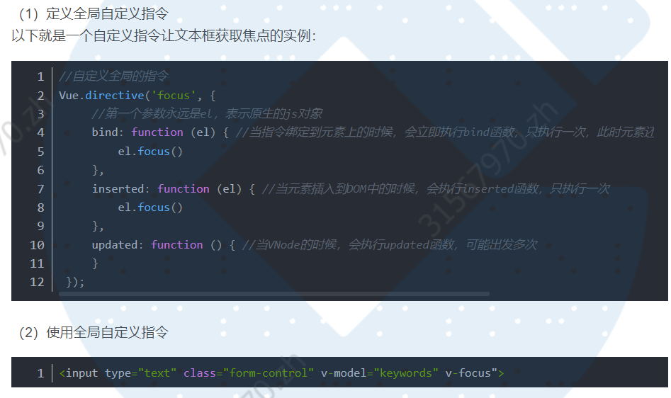

7.3、私有自定义指令
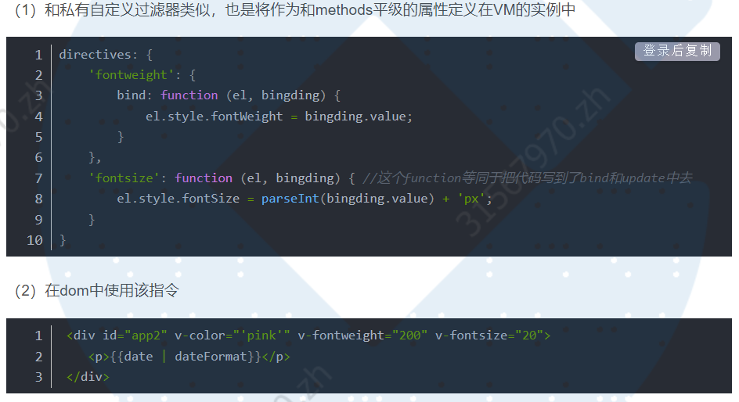

简述computed和watch的使用场景
详见：https://blog.csdn.net/weixin_44718974/article/details/116201240

  - Computed
使用场景：当一个值受多个属性影响的时候------------购物车商品结算
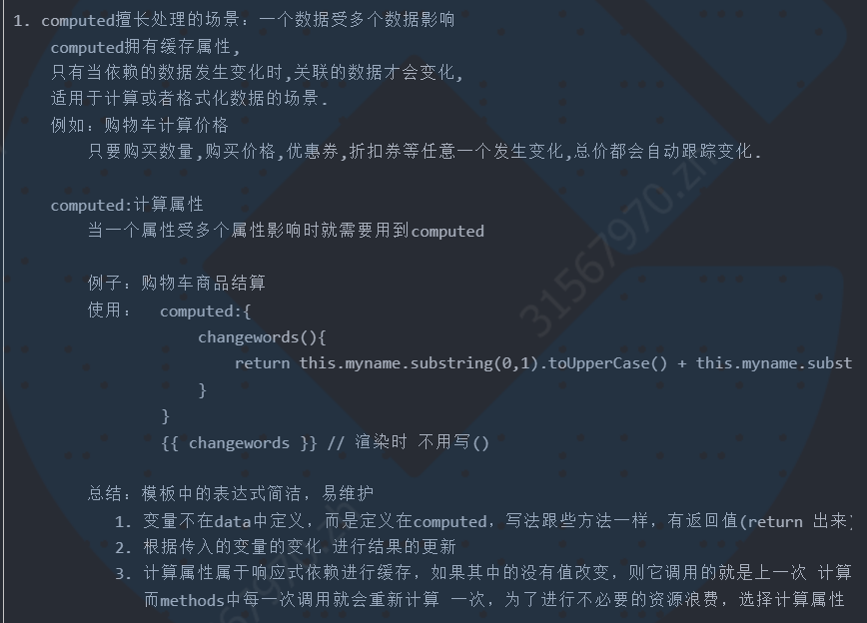
  - Watch
使用场景：当一条数据的更改影响到多条数据的时候---------搜索框

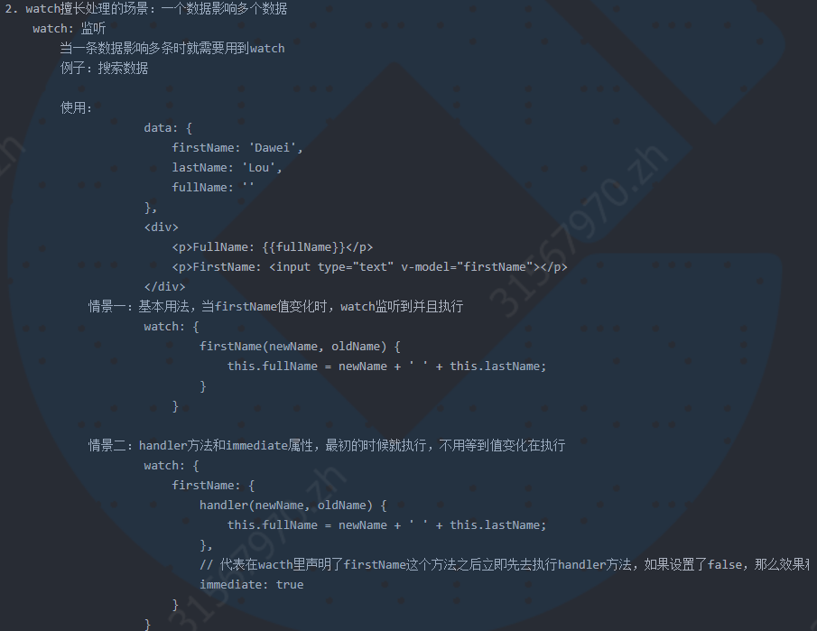
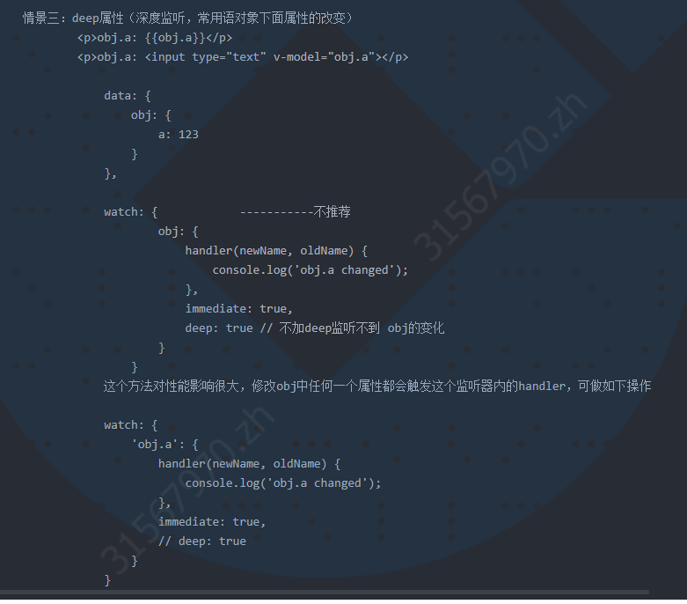

this.$nextTick()的使用场景
详见： https://blog.csdn.net/qq_24147051/article/details/105774852

this.$nextTick()方法主要是用在数据改变，dom改变应用场景中。
vue中数据和dom渲染由于是异步的，所以，要让dom结构随数据改变这样的操作都应该放进this.$nextTick()的回调函数中。created()中使用的方法时，dom还没有渲染，如果此时在该钩子函数中进行dom赋值数据（或者其它dom操作）时无异于徒劳，所以，此时this.$nextTick()就会被大量使用

vue组件中data为什么必须是一个函数
若为函数，则每个data为私有数据，反之为对象，则全局数据

Vue 双向数据绑定原理
是采用数据劫持结合发布者-订阅者模式的方式，通过Object.defineProperty()来劫持各个属性的setter，getter，在数据变动时发布消息给订阅者，触发相应的监听回调

单页面应用和多页面应用区别及优缺点
详见： https://www.cnblogs.com/ltog/p/14841316.html

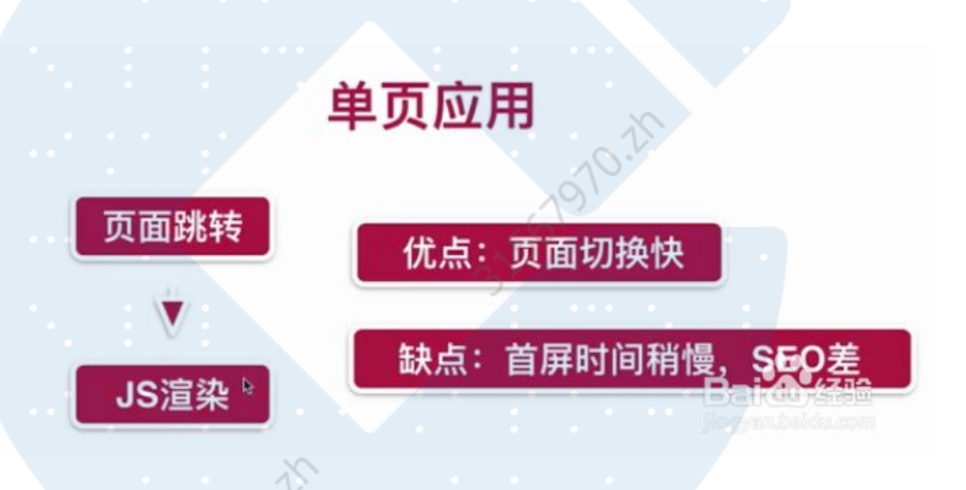


v-if和v-for的优先级
推荐方式： 1、将v-if放置外层（div/template）
- 使用计算属性compute，先过滤再循环

assets和static的区别：
相同点：assets和static两个都是存放静态资源文件。项目中所需要的资源文件图片，字体图标，样式文件等都可以放在这两个文件下，这是相同点
不相同点：assets中存放的静态资源文件在项目打包时，也就是运行npm run build时会将assets中放置的静态资源文件进行打包上传，所谓打包简单点可以理解为压缩体积，代码格式化。而压缩后的静态资源文件最终也都会放置在static文件中跟着index.html一同上传至服务器。static中放置的静态资源文件就不会要走打包压缩格式化等流程，而是直接进入打包好的目录，直接上传至服务器。因为避免了压缩直接进行上传，在打包时会提高一定的效率，但是static中的资源文件由于没有进行压缩等操作，所以文件的体积也就相对于assets中打包后的文件提交较大点。在服务器中就会占据更大的空间。
建议：将项目中template需要的样式文件js文件等都可以放置在assets中，走打包这一流程。减少体积。而项目中引入的第三方的资源文件如iconfoont.css等文件可以放置在static中，因为这些引入的第三方文件已经经过处理，我们不再需要处理，直接上传

Vue常用的修饰符及使用的场景
  - 表单修饰符
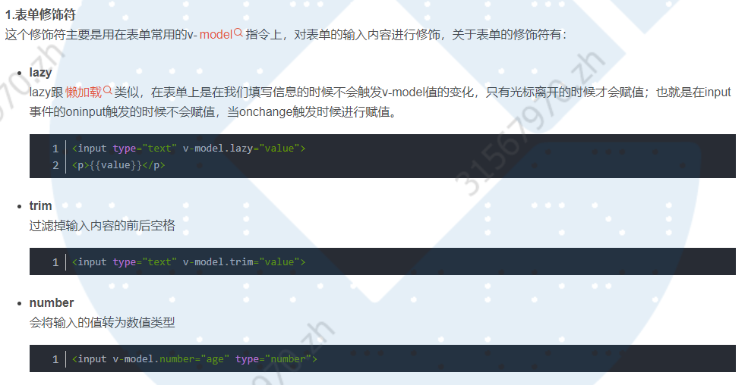
  - 事件修饰符
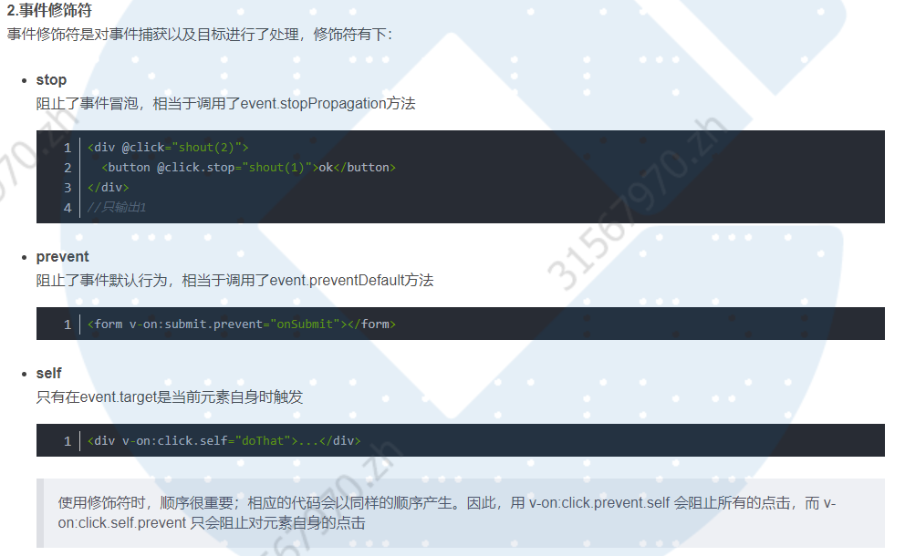
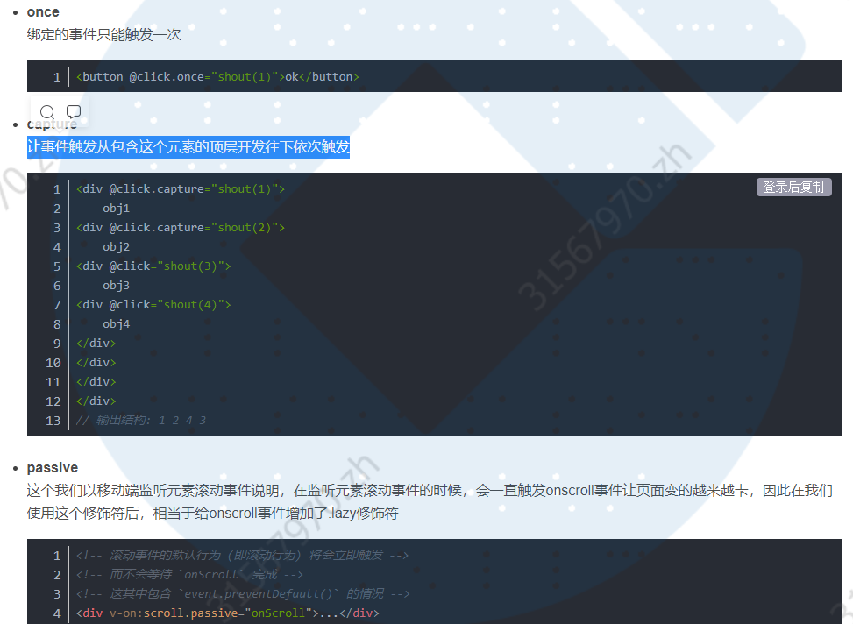
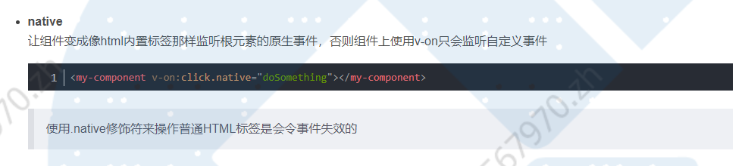
  - 鼠标按钮修饰
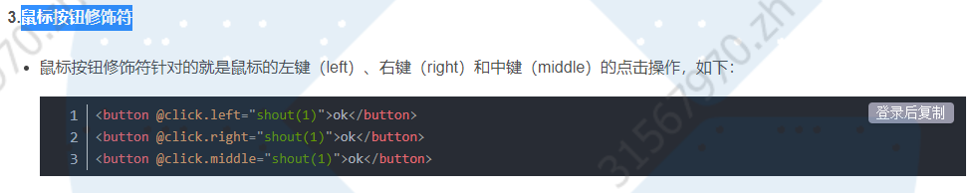
  - 键盘修饰符
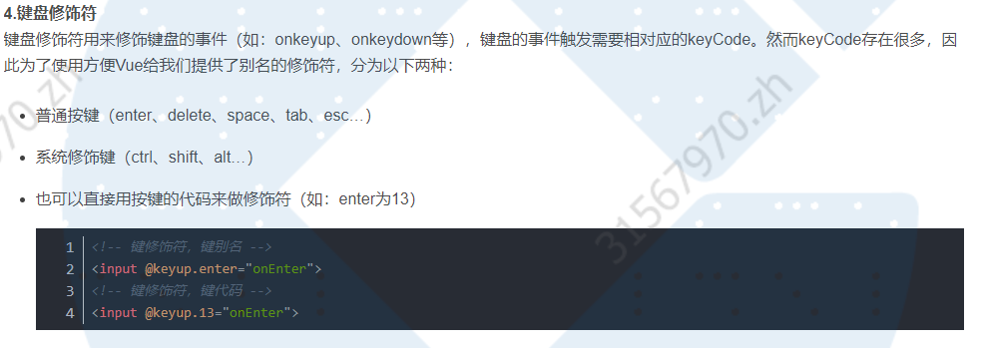
  - v-bind修饰符
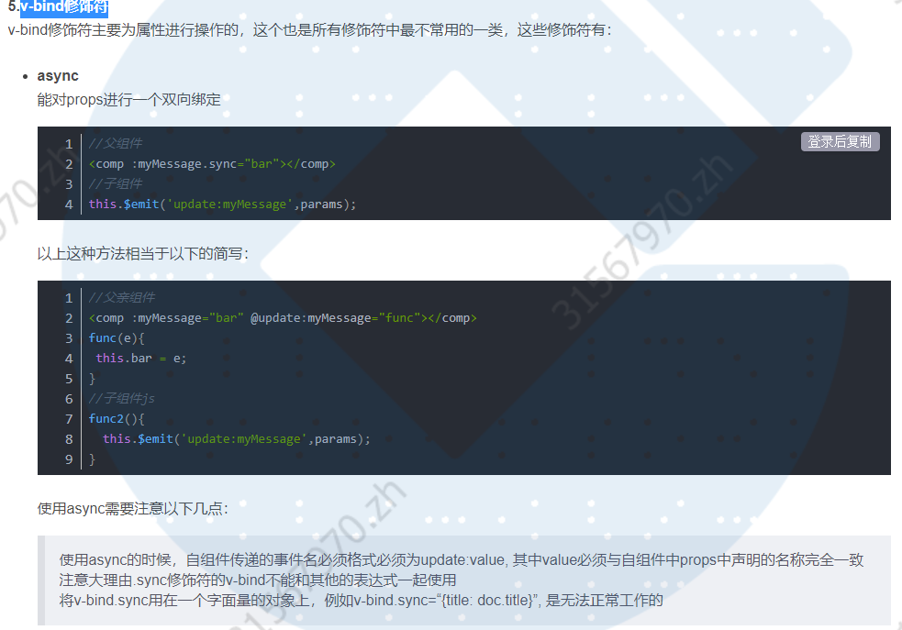
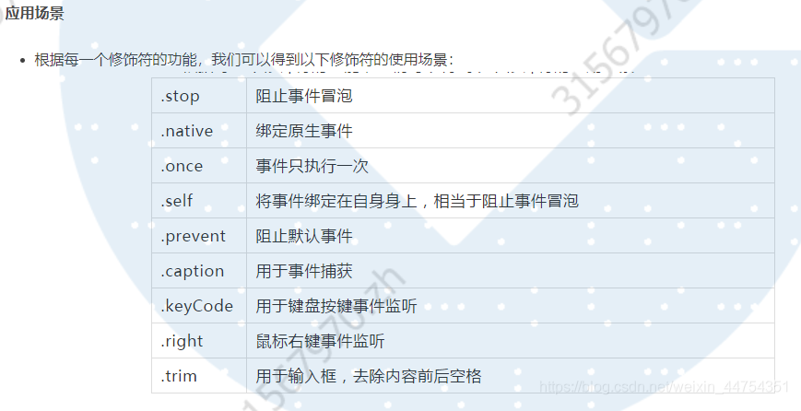

vue的两个核心点
数据驱动、组件系统
数据驱动：即是ViewModel，是指视图是由数据驱动生成的，我们对视图的修改，不会 直接操作DOM，而是通过修改数据，保证了数据和视图的一致性
组件系统：组件的出现就是为了解决页面布局等等一系列问题，而vue中的组件分为两 种，全局组件和局部组件，它提供了强大的页面布局功能

delete和Vue.delete删除数组的区别
delete只是被删除的元素变成了 empty/undefined 其他的元素的键值还是不变。
Vue.delete 直接删除了数组 改变了数组的键值
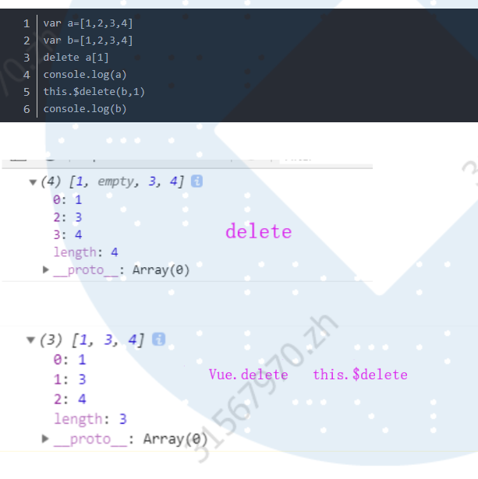

SPA首屏加载慢如何解决
1.将公用的js库用script引入，让浏览器并行下载资源
2.配置路由，组件，页面。使用懒加载，在调用某个组件时在下载 某个js
3.加一个首屏的loading图，可以提高用户体验

Vue-router跳转和location.href有什么区别
详见： https://blog.csdn.net/qq_43258500/article/details/106334515

①vue-router使用pushState进行路由更新，静态跳转，页面不会重新加载；location.href会触发浏览器，页面重新加载一次

②vue-router使用diff算法，实现按需加载，减少dom操作

③vue-router是路由跳转或同一个页面跳转；location.href是不同页面间跳转；

④vue-router是异步加载this.$nextTick(()=>{获取url})；location.href是同步加载

插槽
详见： https://cn.vuejs.org/v2/guide/components-slots.html

在vue中，引入的子组件标签中间是不允许写内容的。为了解决这个问题，官方引入了插槽(slot)的概念。

插槽，其实就相当于占位符。它在组件中给你的HTML模板占了一个位置，让你来传入一些东西。插槽又分为匿名插槽、具名插槽以及作用域插槽。

你可能不太明白，为什么我要给子组件中传入HTML，而不直接写在子组件中呢？答案是这样的。你可以想象一个场景，你有五个页面，这五个页面中只有一个区域的内容不一样，你会怎么去写这五个页面呢？复制粘贴是一种办法，但在vue中，插槽(slot)是更好的做法

21、Vue2中注册在router-link上事件无效解决方法
使用@click.native。原因：router-link会阻止click事件，.native指直接监听一个原生事 件

22、axios的特点有哪些
1、axios是前端最流行的ajax请求库。
2、特点：
（1）axios 是一个基于promise的HTTP库，支持promise所有的API
（2）浏览器端/node端（服务器端）都可以使用，浏览器中创建XMLHttpRequests
（3）支持请求／响应拦截器
（4）它可以转换请求数据和响应数据，并对响应回来的内容自动转换成 JSON类型的 数据
（5）批量发送多个请求
（6）安全性更高，客户端支持防御XSRF
3、常用方法：（增删改查）
（1）axios.get(url[, config]) //get请求用于列表和信息查询
（2）axios.post(url[, data[,config]])//post请求用于信息的添加
（3）axios.delete(url[, config]) //删除
（4）axios.put(url[, data[, config]]) //更新操作
5、其他语法：
axios.all(promises):用于批量执行多个ajax异步请求
axios.create([config]):创建一个新的 axios(它没有下面的功能)
axios.Cancel(): 用于创建取消请求的错误对象
axios.CancelToken():用于创建取消请求的 token 对象
axios.defaults.xxx: 请求的默认全局配置
6、axios在浏览器端使用XMLHttpRequest对象发送ajax请求；在node环境使用http对象发送ajax请求。
7、axios相比原生ajax的优点/ajax的缺点
本身是针对MVC的编程,不符合现在前端MVVM的浪潮

23、vue优化
合理使用v-show 和 v-if
合理使用computed
v-for 时要加key，以及避免和 v-if 同时使用
自定义事件、DOM 事件及时销毁
合理使用异步组件
合理使用keep-alive
data层级不要太深（因为深度监听一次性监听到底）
使用 vue-loader 在开发环境做模板编译（预编译）
webpack层面的优化
前端通用的性能优化，如果图片懒加载
使用 SSR

过滤器 (Filter)
详见： https://blog.csdn.net/qq_40323256/article/details/116355085
全局过滤和局部过滤；
在Vue中使用filters来过滤(格式化)数据，filters不会修改数据，而是过滤(格式化)数据，
改变用户看到的输出（计算属性 computed ，方法 methods 都是通过修改数据来处理 数据格式的输出显示。
使用场景： 比如需要处理时间、数字等的的显示格式；
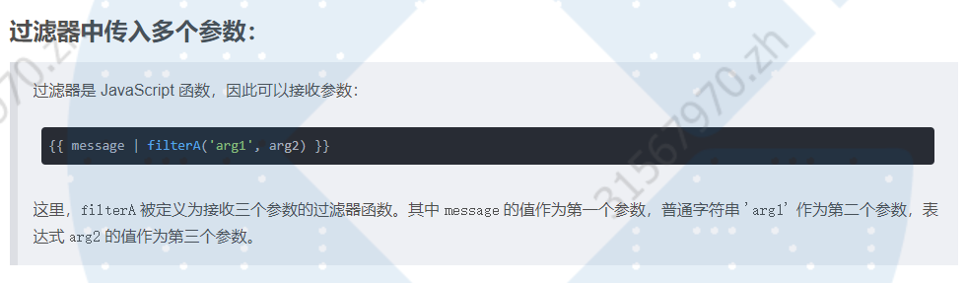
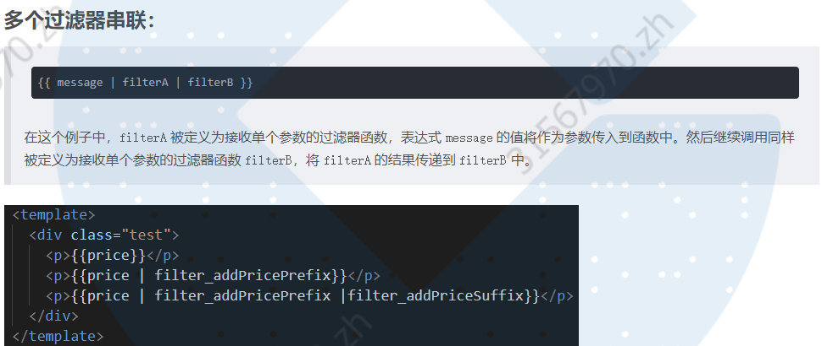

25、sass是什么？如何在vue中安装和使用？
sass是一种CSS预编译语言
安装和使用步骤如下。
用npm安装加载程序（ sass-loader、 css-loader等加载程序)。
在 webpack.config.js中配置sass加载程序

26、页面闪烁： Vue. js提供了一个v-cloak指令
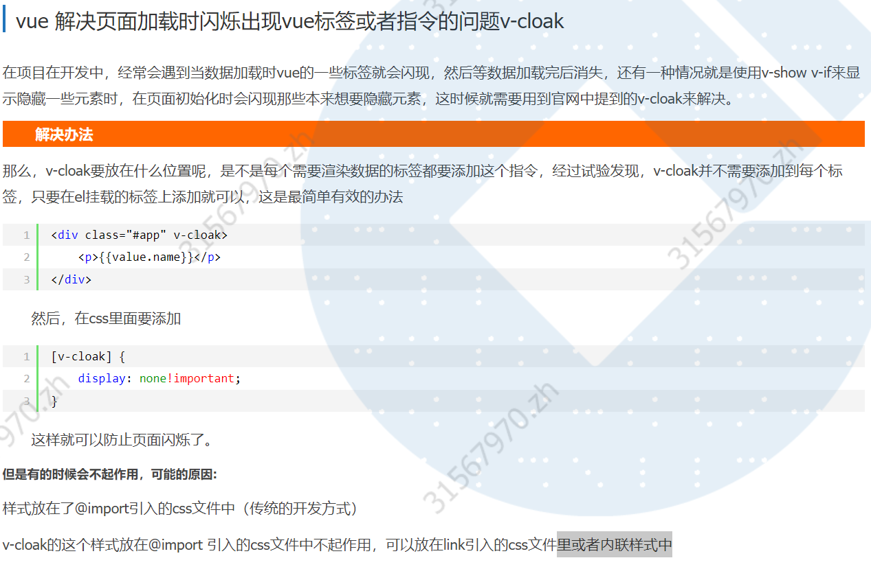

27、组件传值方式有哪些
父传子：子组件通过props['xx'] 来接收父组件传递的属性 xx 的值
子传父：子组件通过 this.$emit('fnName',value) 来传递,父组件通过接收 fnName 事件方法来接收回调
其他方式：通过创建一个bus，进行传值
使用Vuex

28、vue中如何编写可复用的组件 （编写组件的原则）
以组件功能命名
只负责ui的展示和交互动画，不要在组件里与服务器打交道（获取异步数据等）
可复用组件不会因组件使用的位置、场景而变化。尽量减少对外部条件的依赖。

29、父子组件的生命周期顺序
加载渲染过程：父beforeCreate->父created->父beforeMount->子beforeCreate->
子created->子beforeMount->子mounted->父mounted
子组件更新过程：父beforeUpdate->子beforeUpdate->子updated->父updated
父组件更新过程：父beforeUpdate->父updated
销毁过程：父beforeDestroy->子beforeDestroy->子destroyed->父destroye

vue 全家桶有哪些
详见： https://zhuanlan.zhihu.com/p/165511376
Vue-cli、vue-router、vuex、axios、ui框架：element-ui,vant(移动端)

31、

